Cursor
16 October 2017
7:47

Untuk memproses baris data yang dihasilkan oleh perintah dalam sebauh store procedure digunakan CURSOR. Cursor dapat bergerak ke setiap baris data (next and previous).
Cursor memiliki sifat sebagai berikut:
- READ ONLY: entri data dalam baris data tidak bisa di update
- NON SCROLLABLE: cursor tidak dapat melompat ke baris data tertentu,
- TERdapat dua jenis CURSOR: (1) ASENSITIVE menunjuk ke dalam baris data sebenarnya, (2) INSENSITIVE menunjuk ke dalam baris data SEMENTARA (Temporary).

Cantoh penggunaan cursor dalam store procedure:

DEKLARASI Cursor:

Cursor_name : nama cursor dapat terdiri atas alpha numerik
SELECT_statement: Cursor hanya berlaku pada perintah SQL yang berawal dari SELECT

Membuka CURSOR, mulai ekseskusi SELECT_statement


Membaca data yang terdapat dalam Cursor
Perintah FETCH akan menngerakan CURSOR ke baris berikutnya
Akan terjadi error jika posisi cursor sudah mencapai pada baris paling akhir.

Variables list; adalah daftar variabel yang digunakan untuk mengambil data dari cursor.

Menutup cursor: Jika proses pembacaan data sudah selesai cursor dapat di tutup dengan perintah sbb:


Untuk menghentikan proses pembacaan ketika baris data sudah mencapai ke bagian paling akhir dapat digunakan perintah berikut:

Ilustrasi penggunaan cursor dalam store procedure:

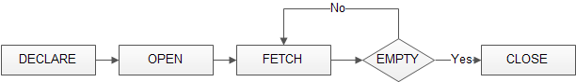

Contoh penggunaan CURSOR dalam store procedure:

Deklarasi variabel dan cursor:

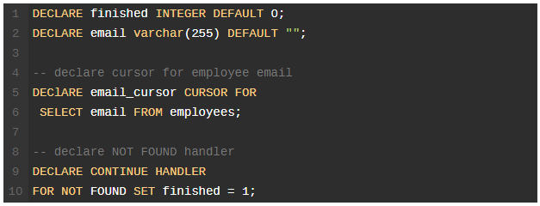
Mulai membuka cursor:
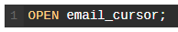

Membuat loop (perulangan) untuk membaca setiap baris data dalam cursor;
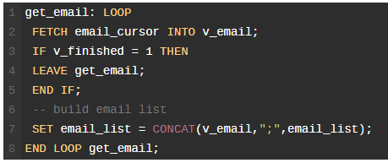
Terakhir:
Menutup cursor:
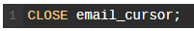

Contoh lengkap:

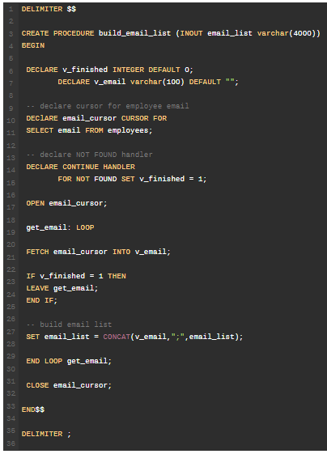
Testing hasil:
